停课不停研
~~~德钦县第三小学
教学质量是学校生存之本、发展之源。虽然疫情还没有结束，但是德钦县第三小学全体师生在网上组织开展学习活动，用教学抗疫，用学习抗疫。网络教学之余老师们开展了各种教研活动，做好了开学的准备，静待学子归来。
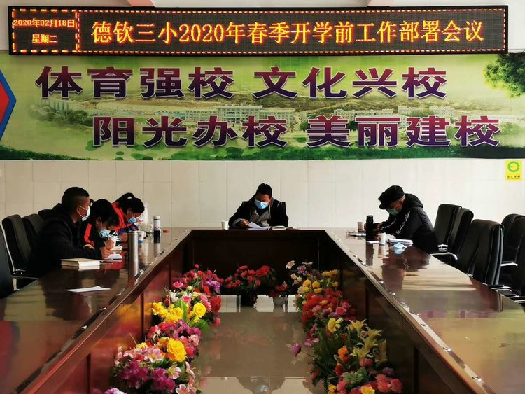
学习交流教师专业发展理念和发展方向，一位教师在自己的成长过程中不去提炼、不去反思，只能成为一个“教书匠”，不可能成为一个专家型、学者型的教师。

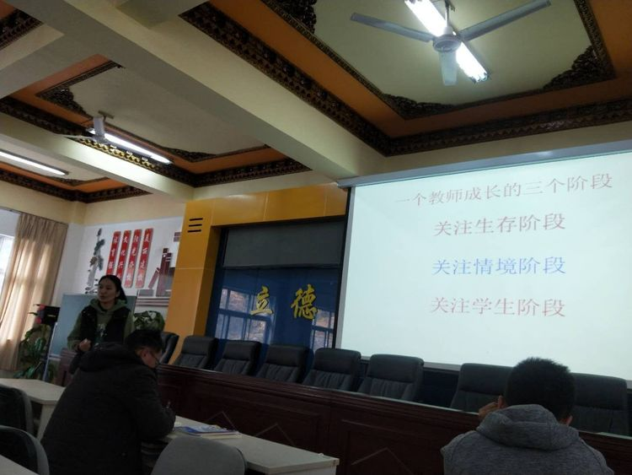
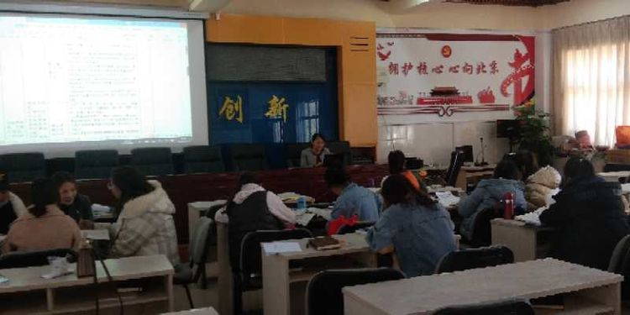
解读课标中的课程总目标和学段目标，教材的内容标准。
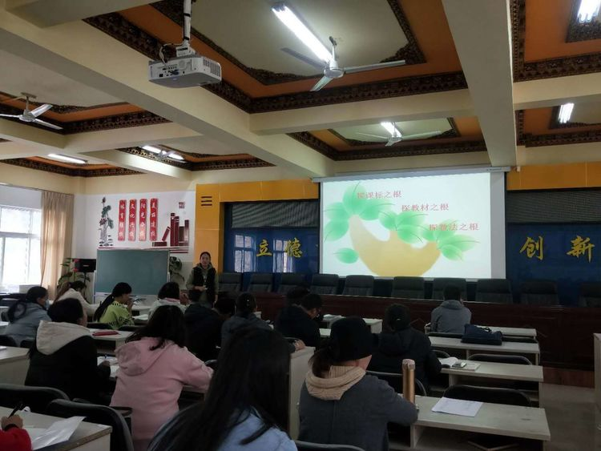
畅所欲言，在学习中交流，在交流中学习。
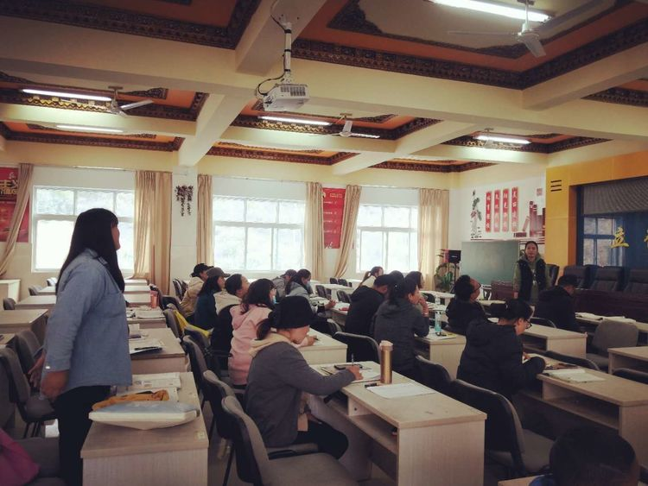
教材研读：教材是教师实现教学目的的手段，它为教师备课、上课等提供了基本材料，也是学生在校获得系统知识、进行学习的主要材料。教师只有在深入钻研教材的基础上，正确领会编者的意图，才能更好的使用教材，服务教学。
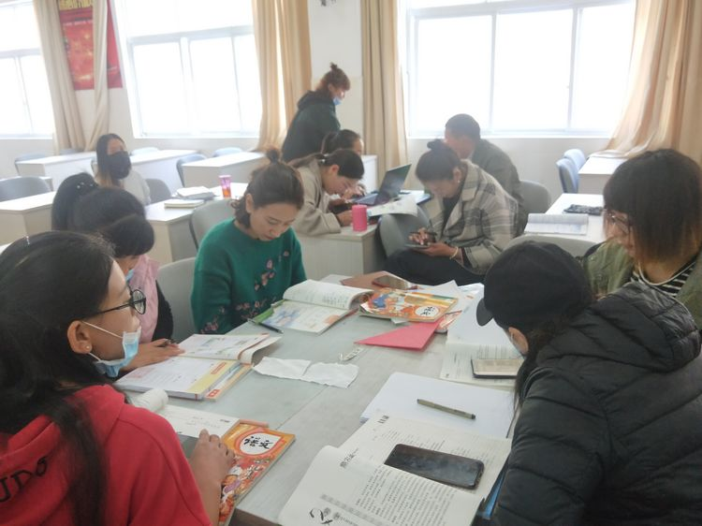
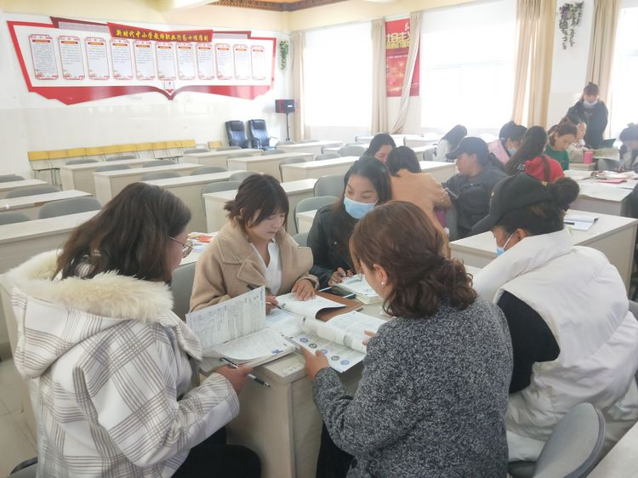
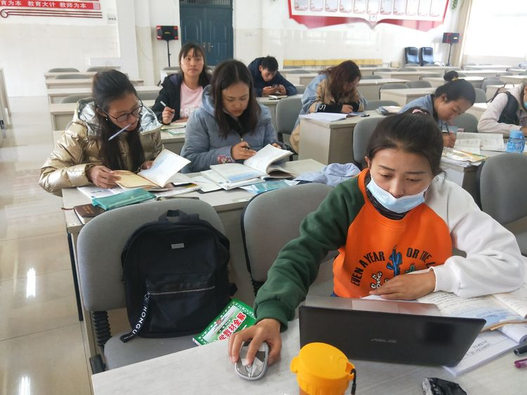
教材分析是教师工作的重要内容，教师对教材的分析梳理状况，直接影响直接影响着其课程的设计、组织与实施，从而间接影响着教学质量的好坏。
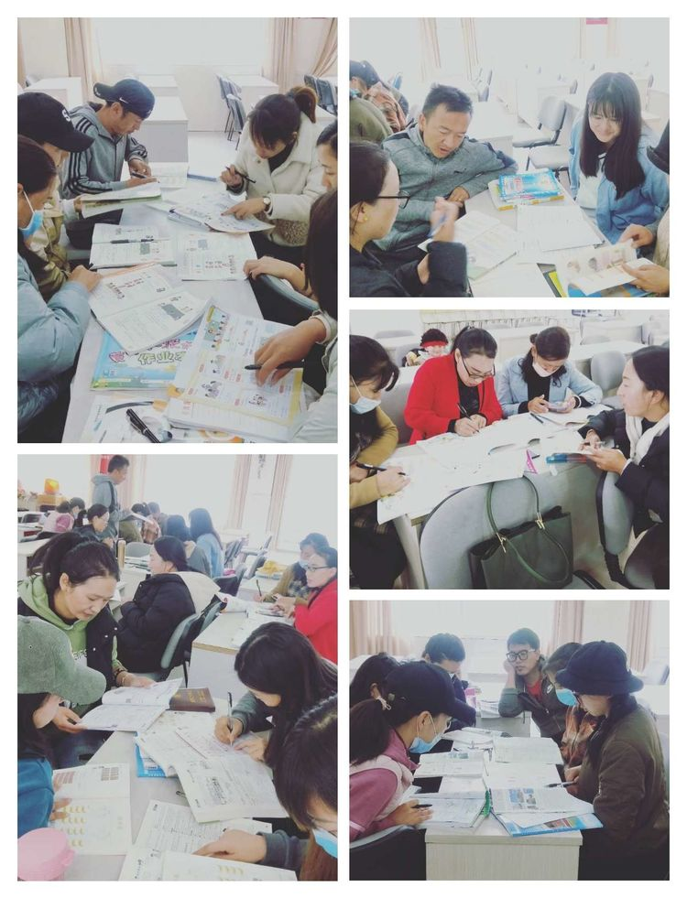
面对疫情，只要我们万众一心，没有翻不过去的山；只要我们心手相连，没有过不去的坎。没有一个冬天不能逾越，没有一个春天不会到来，待春暖花开疫情消散时，我们相约在美丽的珠河畔。

